Burkal menighedsråd
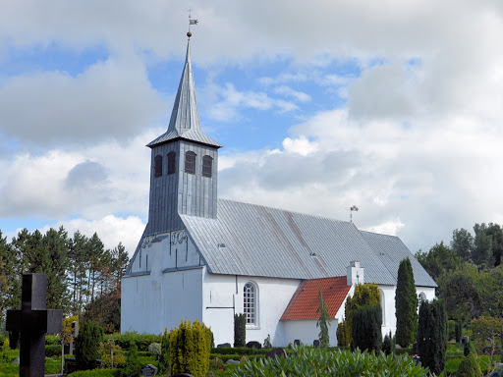
Dagsorden nr. 22

Dato: 23/11 - 2022
Deltagere: | Birgit Brammer, Bernhard Kolb, Hanne Bucka, Hans E. Christensen, Bente Dyngby, Sylvia B. Pedersen  Fravær: Sognepræst Poul Erik Gildhoff
 | Mødepunkter: | Indstilling:
1: | Indledning | Andagtsbogen - At leve med Kristus  v. Hans E. Christensen
2: | Godkendelse af dagsorden | Godkendt
3: | Siden sidst | Møde med provstiudvalget der blev drøftet - Ny værksted og tilbygning til eksisterende bygninger blev ikke godkendt.  Materiale gården må ikke være i beton.  Alternativ Energiforbrug i Sognehuset og Kirken, drøftes ved næsten MR møde.
4: | Valg | Konstituering som følge ved afstemning:  Formand Birgit Brammer, Næstformand Bernhard Kolb, Kasserer Hanne Bucka, Kontaktperson Sylvia B. Pedersen  Øvrige udvalg uændret.
5: | Nyt fra graver: | Grandækning er i gang, såfremt der ikke kommer uforudsete hændelser forventer MR at det er færdig først i december måned (uge 49)  Udfordringen er det varme efterår, hvor ukrudtet har haft gode betingelser for at gro.  Der vil blive tændt et lille lys, med tidsindstilling i kirken 1. søndag i advent. Der bliver indkøbt en lille stjerne til vinduet mod øst.
6: | Godkendelse af budget | Provstiet har godkendt budgettet 2023
7: | Nyt fra formanden:  - Evaluering af dialogmøde  - Evaluering af Mortens aften  - Kirkebil uden for sognet | De fremmødte fik information af Formanden, kasseren og kontaktpersonens arbejde i MR.  Mortens aften, god fremmøde, en god og hyggelig aften, besøg af Robert Refslund Nørgård lederen af den Blå Oase, Åbenrå  Kirkebil indenfor pastoratet er stadig aktuel.  Samkørsel kan arrangeres kontakt MR.
8: | Nyt fra kontaktpersonen: | Der har været opfølgning af APV og planlægning af restferie der skal afvikles inden 31.12.2022  Kontaktpersonen gør opmærksom på, at såfremt der er ønsker om ekstra musikindslag herunder deltagelse af sognets kor under gudstjenesten, skal dette meddeles organisten/korlederen 1 måned før.  Ønske om en visions eftermiddag i januar 2023, MR og personalet.  Babysalmesang holder pause indtil marts, mere information herom til den tid.  Kirkegårdspersonalet skal på kursus på skift i januar og februar.
9: | Nyt fra præsten: | Gudstjenesten d. 27.11.22 aflyst p.g.a. sygdom.
10: | Nyt fra udvalgene:  - Kirkegårdsudvalg  - Aktivitetsudvalg  - Kirkenytsudvalg | Kirkegårdsudvalg: Kirkegårdsvedtægter og taktsbladet skal drøftes ved næste MR – dette i henhold til provstens indslag i kirkebladet.  Aktivitetsudvalg: Intet nyt  Kirkenytsudvalg: Der henholdes til tidligere, at kirkenyt bladet går tidligere i tryk, så der er tid til at kunne dele det ud.
11: | Bylderup/Burkal  - Tilføjelse til samarbejdsaftale  Sendt som bilag | Punkt 3.3 – drøftet og godkendt.
12: | Økonomi  - Ny regnskabsinstruks til revidering og godkendelse | Godkendt som forelagt.
13: | Evt. | Intet
14: | Næste møde(r) | Næste Menighedsrådsmøde d. 18.01.23  Og d. 01.03.23  Begge dage kl. 19:00
15: | Godkendelse af referat | Godkendt
16: | Afslutning

